**新 书 推 荐**

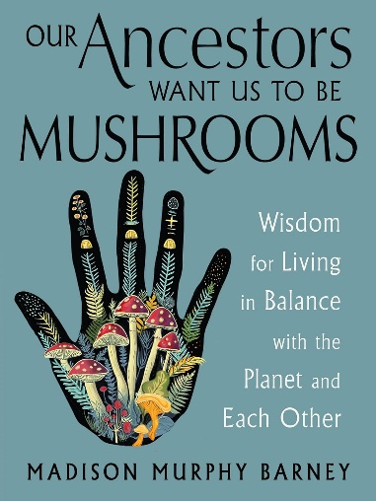**中文书名：****《祖先的蘑菇智慧：远古指引下的地球生存法则》**

**英文书名：*Our Ancestors Want Us to Be Mushrooms: Wisdom for Living in Balance with the Planet and Each Other***

**作 者：Madison Murphy Barney**

**出 版 社：Red Wheel/Weiser**

**代理公司：ANA/Jessica**

**页 数：144页**

**出版时间：2026年1月**

**代理地区：中国大陆、台湾**

**审读资料：暂无（可先登记兴趣）**

**类 型：自然写作**

**销售亮点：**

* 为那些渴望与地球和谐共处却感到力不从心的人们提供了实现这一愿望的可能性和自主性
* 内容中充满了关于如何保持平衡以及如何保护地球免受进一步破坏的指导建议
* 作为一项原住民的贡献，讲述了蘑菇的智慧及其与我们祖先智慧之间的联系

**内容简介：**

**这是一本极具魅力的指南，它引导我们通过展现神奇的菌丝体世界所具有的内在特质，从而更好地与自己、我们的社区以及我们的地球和谐共处。**

作家麦迪逊·墨菲·巴尼（Madison Murphy Barney）认为，我们越是开始像蘑菇一样生活，我们的生活就会越健康、越公正、越丰富。与其他以蘑菇为重点的书籍不同，《祖先的蘑菇智慧》这本书并非是一本采集指南、对真菌的科学考察，也不是对麦角酸二乙酰胺（一种致幻剂）功效的探讨。相反，它将蘑菇的引导特质和祖先的智慧融入一个鼓舞人心的比喻之中，呼吁我们回归与彼此以及地球之间的正确关系。

这本书巧妙地将蘑菇的八种特质进行了划分，人类可以从中得到启发：谦逊、美丽与愉悦、创造力与独特天赋、循环与分解、保护、治愈与滋养、灵活性与适应性、神秘与施展魔法的空间。这本书充满温暖、灵动和奇思妙想，它让读者更积极地与世界和自己相处。

**作者简介：**

**麦迪逊·墨菲·巴尼（Madison Murphy Barney）**是一位“双灵”身份的原住民姐妹、助产士、作家以及公共卫生领域的讲述者。她创办了颇受欢迎的每周电子通讯《我们的疗法》（*Our Medicine*），该刊物探讨了我们个人、集体以及祖先所赋予的天赋，这些天赋能够成为治愈我们并构建一个更加公正、平衡和共享的生态系统的力量。

麦迪逊在故事创作、健康、公平以及社区关怀等领域常被视为一位极具影响力的专家。她在 2022 年英国广播公司全球新闻播客的“原住民日”对话节目中亮相。2023 年，她还作为嘉宾出席了阿斯彭思想大会：健康议题，会上她与故事采集公司的首席执行官一起分享了利用故事讲述作为促进公平的工具方面的专业知识。麦迪逊在哈佛大学塔夫茨公共卫生学院获得了公共卫生硕士学位。她在佛蒙特州管理着两英亩的土地，并且是原住民一代人组成的社区的一员。

**感谢您的阅读！**

**请将反馈信息发至：版权负责人**

**Email**：[**Rights@nurnberg.com.cn**](mailto:Rights@nurnberg.com.cn)

安德鲁·纳伯格联合国际有限公司北京代表处

北京市海淀区中关村大街甲59号中国人民大学文化大厦1705室, 邮编：100872

电话：010-82504106, 传真：010-82504200

公司网址：[http://www.nurnberg.com.cn](http://www.nurnberg.com.cn/)

书目下载：<http://www.nurnberg.com.cn/booklist_zh/list.aspx>

书讯浏览：<http://www.nurnberg.com.cn/book/book.aspx>

视频推荐：<http://www.nurnberg.com.cn/video/video.aspx>

豆瓣小站：<http://site.douban.com/110577/>

新浪微博：[安德鲁纳伯格公司的微博_微博 (weibo.com)](https://weibo.com/1877653117/profile?topnav=1&wvr=6)

微信订阅号：ANABJ2002

